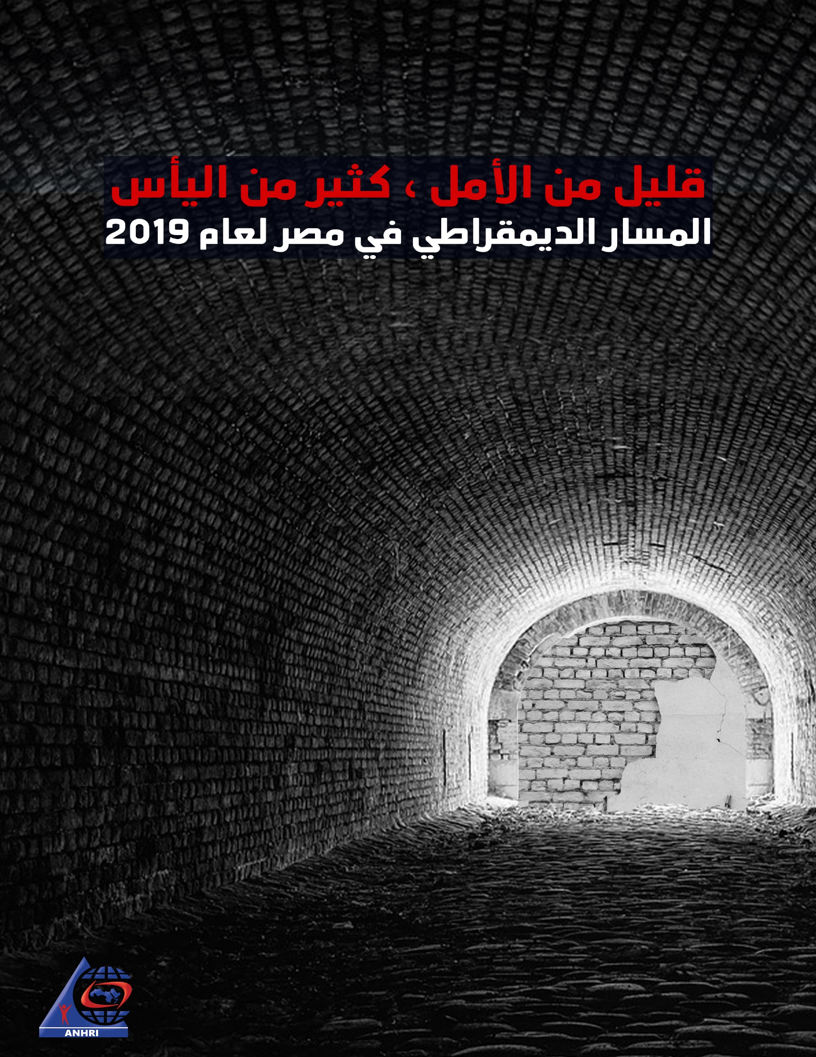

الكتاب : المسار الديمقراطي في مصر 2019
الناشر : الشبكة العربية لمعلومات حقوق الإنسان
45 ل شارع النصر، المعادي الجديدة، القاهرة
ت / فاكس : 27545983 / 25174353
الموقع : www.anhri.net
البريد الإلكتروني : info@anhri.net
إعداد : أحمد عبد اللطيف
مراجعة وتحرير : جمال عيد
ترجمة :
الغلاف: حسين محمد
إنفوجرافيك : حسين محمد
الطبعة الأولى : 2020
جميع حقوق © محفوظة للشبكة العربية لمعلومات حقوق الإنسان
غير مخصص للبيع

تـقديـم
مزيدا من القمع والتنكيل، عام آخر يمضي نحو مسار أكثر ظلاماً، شهد عام 2019 في بدايته تعديلات دستورية جوهرها مد حكم الرئيس وتوسيع صلاحياته، وانتهى بحملات أمنية طالت آلاف المواطنين من بين محاميين وصحفيين وأساتذة جامعة أمتلئت السجون بالمعارضين البارزين، كما طالت القبضة الأمنية آلاف المواطنين في حملات عشوائية من بينهم عشرات الطلاب وربات البيوت، وشهد ربعه الثالث أكبر مظاهرات مطالبة برحيل الرئيس منذ بداية هذا العهد، وما يكاد ينتهي حتى تستمر القبضة الأمنية في انتهاك حق المواطنين ومحاربة أي محاولة لدفع المسار الديقراطي بعيداً عن ظلامه المستمر.
نفس الانتهاكات القديمة مستمرة ويضاف لها ابتكارات لأساليب جديدة، فالمحاكمات والحبس الإحتياطي والإحتجاز غير القانوني والمنع من السفر، وفوق كل هذا شهدنا تصعيداً في مستوى الانتهاكات بحق المدافعين عن حقوق الإنسان من حملات بلطجة منظمة واقتحام لمقار عمل مواقع صحفية وتعذيب وإخفاء لعاملين في مجال حقوق الإنسان والصحافة، لتستمر الدولة تصعد من قبضتها الأمنية ضد دعاة الديمقراطية ودولة القانون.
محاكمات عسكرية للمدنين، ودوائر خاصة لنظر قضايا الأرهاب، واجراءات استثنائية لم تتوقف عند إعلان حالة الطوارئ وتعديلات تشريعية تغلب فقط الحلول الأمنية، لم تنجح جميعها إلا في مساعدة الأجهزة الأمنية في أستهداف اصحاب الرأي.
أحكام الإعدام لازالت تصدر بأنتظام في محاكمات استثنائية لا تتوافر فيها أدني شروط وضوابط المحاكمة العادلة والمنصفة، محاكمات لرموز نظام قامت عليه الثورة مستمرة لسنوات وهم مطلقي السراح، وعلي النقيض الكثير من الشباب واصحاب الرأي تضيع من أعمارهم داخل السجن بقرار الحبس الإحتياطي.
محاولات النظام في اغلاق المناخ العام والاعتداء على الحريات الإعلامية لازالت مستمرة فشهد عام 2019 إصدار لائحة الجزاءات الخاصة بقانون تنظيم الصحافة والإعلام والتي عرفت إعلاميا بلائحة إعدام الصحافة.
كل هذا لم يوقف الإحتجاجات، لم يقضي علي الأرهاب، وانما صادر الحريات، وعطل الديمقراطية، وحاصر حرية الإعلام، ولم يفهم القائمون علي البلاد بعد مرور اعوام أن الحلول الأمنية وحدها لن تصلح، ولن تجدي نفعا.
في هذا التقرير السنوي السادس الذي تصدره مبادرة محامون من أجل الديمقراطية لرصد المسار الديمقراطي في مصر، لرصد حالة المسار خلال عام 2019 بالتفاصيل والأرقام والنسب المئوية.
محامون من أجل الديمقراطية :
مبادرة "محامون من أجل الديمقراطية" هي مبادرة أطلقتها الشبكة العربية لمعلومات حقوق الإنسان في عام 2014 تضم شبكة من المحامين في عدد من محافظات ومدن مصر المختلفة، ترصد القضايا والأحداث التي تشهدها مصر مثل التظاهرات والمؤتمرات والإضرابات والممارسات الرسمية و الغير رسمية التي تؤثر في المسار الديمقراطي يرصدها المحامين، يوثقونها، ويقدمون الدعم القانوني، ثم تصدر تقارير لتوضح حالة مصر بأحزابها وإعلامها وقضائها من سيادة القانون واحترام حرية التعبير والمسار الديمقراطي.

الفصل الأول
الفعاليات الاحتجاجية

الفعاليات الاحتجاجية
شهد عام 2019 اصرار واضح من السلطات المصرية علي اغلاق المناخ العام تماماً واصرار علي منع أي تظاهرة تنظمها القوي السياسية المختلفة مهما كانت الأسباب التي دعتها لتنظيم التظاهرة وأياً كانت القوي التي تنظمها، وكأن هناك خشية ما من ترك مساحة لأصحاب الرأي المعارض.
وشهد العام تنظيم القوي السياسية المختلفة لـ 491 تظاهرة مختلفة، وكان ذلك بالرغم من الإجراءات التي تتخذها السلطات في مواجهة تلك الإحتجاجات والسعي الدائم الذي تصاعد لمنعها، سواء بموجب قانون التظاهر الصادر في عهد الرئيس السابق عدلي منصور، او بموجب إجراءات أمنية أخري.
وفيما يلي تفاصيل الـ 491 فعالية التي شهدها عام 2019 وتوزيعهم علي القوي المختلفة والشهور المختلفة:
الجدول التالي يوضح أعداد الفعاليات والاعتداءات الأمنية عليها خلال شهور عام 2019
الشهور | فعاليات لم تتعرض لاعتداءات | فعاليات تعرضت تتعرض لاعتداءات | فعاليات تم التفاوض على بشأنها | إجمالي الفعاليات
يناير | 28 | 4 | 3 | 35
فبراير | 12 | 15 | 10 | 37
مارس | 22 | 10 | 2 | 34
أبريل | 42 | 6 | 0 | 48
مايو | 32 | 21 | 1 | 54
يونيو | 44 | 10 | 2 | 56
يوليو | 24 | 8 | 3 | 35
أغسطس | 27 | 4 | 3 | 34
سبتمبر | 24 | 27 | 5 | 56
أكتوبر | 9 | 24 | 2 | 35
نوفمبر | 7 | 20 | 3 | 30
ديسمبر | 12 | 15 | 10 | 37
الإجمالي خلال 2019 | 283 | 164 | 44 | 491

وكانت السلطات المصرية تستهدف بشكل كبير التظاهرات التي يتم تنظيمها في الشوارع الكبيرة والعامة، او الميادين الكبري، وفي محيط ميدان التحرير بشكل عام، فما من تظاهرة نظمت في تلك المناطق الا وتعرضت للإستهداف من قبل الأجهزة الأمنية.
وقد لجأت قوي سياسية ولاسيما تحالف دعم الشرعية وجماعة الإخوان الي تنظيم تظاهرات سريعة في شوارع جانبية لتجنب الاعتداءات الأمنية، وهو ما يبرر وجود عدد كبير من الفعاليات التي لم تتعرض لإعتداءات من قبل الأجهزة الأمنية.
مقارنة بين أعداد التظاهرات في الأعوام ما بين 2014 و 2019 :
كان عام 2019 هو ثان الأعوام التي شهدت تظاهرات قليلة من حيث عددها، وكان ذلك بعد سنوات من الاستهداف الممنهج للتظاهرات سواء عن طريق التشريع المتمثل في قانون التظاهر او من خلال الممارسات الأمنية، والقاء القبض علي المتظاهرين وسجنهم، وقد شهد العام 491 فعالية، بينما شهد عام 2018 عدد 485 فعالية.
فيما كان عام 2014 الذي شهد بداية حكم الرئيس السيسي رسمياً هو الأكثر من حيث أعداد التظاهرات حيث شهد تنظيم 1515 فعالية مختلفة.
ثم أتي بعده من حيث العدد عام 2016 والذي شهد 1318 فعالية مختلفة، وشهد صعود كبيرة في اعداد التظاهرات بسبب تراجع الأوضاع الاقتصادية وارتفاع الأسعار وتوقيع اتفاقية التنازل عن جزيرتي تيران وصنافير.
وفي المقابل شهد عام 2015 تنظيم 766 فعالية مختلفة، وهو ثاني أقل الأعوام عدداً في الفعاليات، فيما شهد عام 2017 تنظيم 779 فعالية مختلفة.
2014عام | 2015عام | 2016عام | 2017عام | 2018عام | 2019عام
1515 | 766 | 1318 | 779 | 485 | 491

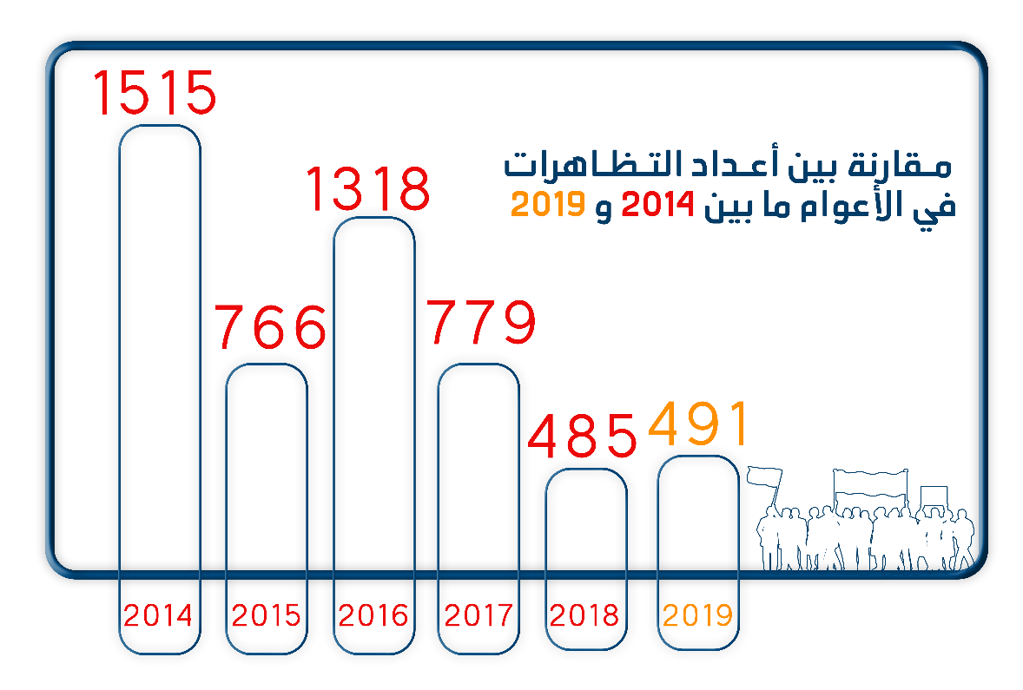

الفعاليات المؤيدة والمعارضة للسلطات
زادت الفعاليات المؤيدة للسلطة والنظام الحاكم بفضل مسيرات التأييد التى انطلقت بالتزامن مع اجراء الاستفتاء على تعديل الدستور، حيث شهد العام الحالي تنظيم 29 فعالية فقط، في مقابل 7 فعاليات تم تنظيمهم خلال عام 2018.
وكالعادة لم تشهد الفعاليات المؤيدة أي تطبيق لقانون التظاهر، او منعها أو الإعتداء عليها مثلما يحدث مع الفعاليات المعارضة.
وفي مقابل 29 فعاليات مؤيدة للسلطات كان هناك 478 فعالية معارضة كما يوضح الجدول التالي
فعاليات مؤيدة للسلطات | فعاليات معارضة
29 | 462
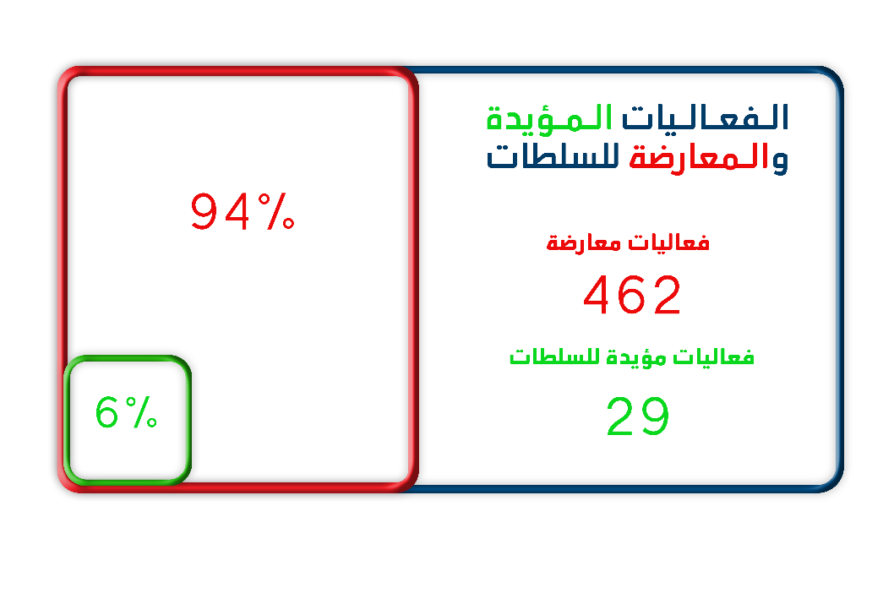
الاعتداءات الأمنية علي الفعاليات الاحتجاجية :
في خلال عام 2019 تم تنظيم 491 فعالية احتجاجية مختلفة تعرضت 80 فعالية مختلفة للاعتداء من قبل الأجهزة الأمنية، بينما مرت 370 فعالية دون اعتداء من قبل الأجهزة الأمنية وتم حل 35 فعالية من خلال التفاوض.
والجدول التالي يوضح التعامل الأمني مع الفعاليات الاحتجاجية
إجمالي الفعاليات | فعاليات لم تتعرض لاعتداء | فعاليات تعرضت | فعاليات تم التفاوض بشأنها
491 | 283 | 164 | 44
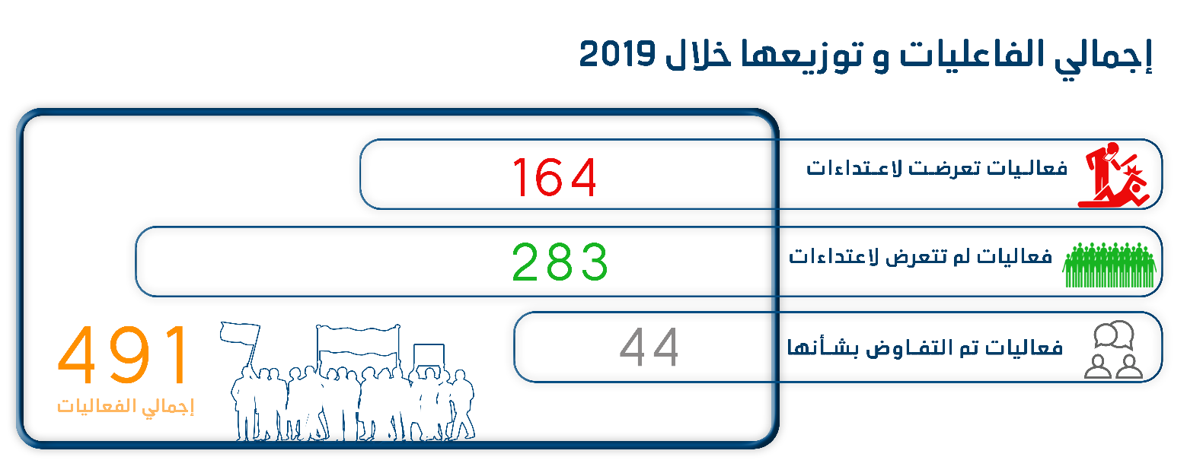

الفعاليات الاحتجاجية بحسب القوي المنظمة لها :
تصدرت فعاليات جماعة الإخوان وتحالف دعم الشرعية مشهد الفعاليات الاحتجاجية بعدد 213 فعالية تلتها الاحتجاجات الاجتماعية والعمالية بعدد 180 فعالية، فيا شهد عام 2019 ظاهرة حدثت لأول مرة منذ اطلاق تقرير المسار الديمقراطي وهى تنظيم القوى المدنية والإخوان معا عدد 25 فعالية.
والجدول التالي يوضح عدد الفعاليات بالنسبة للقوي المنظمة لها
القوى المنظمة | الإخوان وتحالف دعم الشرعية | احتجاجات عمالية واجتماعية | احتجاجات طلابية | قوى مدنية وديمقراطية | مؤيدة للسلطات | القوى المدنية والاخوان معا
عدد الفعاليات | 213 | 180 | 41 | 3 | 29 | 25
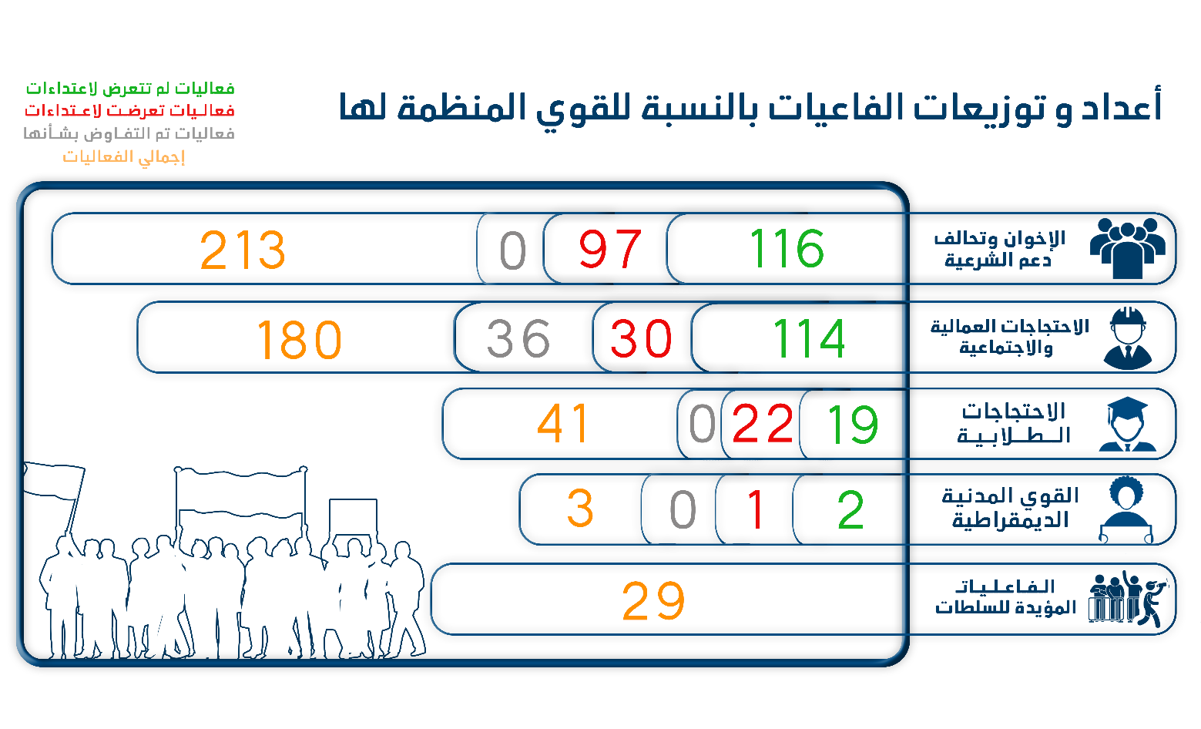

أبرز المطالب المشتركة للقوي المختلفة :
شهد عام 2019 تنظيم 25 فعالية مشتركة بين القوي المدنية الديمقراطية وجماعة الاخوان وتحالف دعم الشرعية، وكان هناك مطالب واضحة شهدتها فعاليات غالبية القوي السياسية المختلفة وكان ابرزها ما يلي:
- المطالبة باطلاق سراح السجناء السياسين
- الاحتجاج علي سوء الأوضاع الاقتصادية والاجتماعية.
- الاحتجاج علي المحاكمات العسكرية للمدنين.
- الاحتجاج علي فرض حالة الطوارئ.
أولاً : فعاليات جماعة الإخوان المسلمون :
شهد عام 2019 استمرار جماعة الإخوان المسلمون وتحالف دعم الشرعية المؤيد لها في تنظيم الفاعليات الاحتجاجية، وما يسمي بالتظاهرات الخاطفة والمفاجأة التي تستهدف عدم تمكين اجهزة الأمن من فضها والقبض علي المشاركين فيها، حيث تمكنت من تنظيم 213 فعالية.
والجدول التالي يوضح بالشهور أعداد فعاليات جماعة الإخوان وتحالف دعم الشرعية المؤيد لها
الشهور | فعاليات لم تتعرض لاعتداءات | فعاليات تعرضت لاعتداءات | فعاليات تم التفاوض بشأنها | إجمالي الفعاليات
يناير | 9 | 1 | 0 | 10
فبراير | 4 | 12 | 0 | 16
مارس | 9 | 6 | 0 | 15
أبريل | 8 | 5 | 0 | 13
مايو | 15 | 10 | 0 | 25
يونيو | 22 | 8 | 0 | 30
يوليو | 10 | 5 | 0 | 15
أغسطس | 16 | 4 | 0 | 20
سبتمبر | 8 | 2 | 0 | 10
أكتوبر | 5 | 20 | 0 | 25
نوفمبر | 6 | 12 | 0 | 18
 | 4 | 12 | 0 | 16
الإجمالي خلال 2019 | 116 | 97 | 0 | 213

وكان شهر يونيو الأكثر من حيث عدد الفعاليات الاحتجاجية التي تم تنظيمها تزامناً مع ما وصفوه بانقلاب 30 يونيو.
واستمر استهداف الاجهزة الأمنية لتظاهرات تحالف دعم الشرعية وجماعة الأخوان المسلمون حيث شهد عام 2019 اعتداء أجهزة الأمن علي 97 فعالية مختلفة.
والجدول التالي يوضح بالأرقام الاعتداء علي فعاليات الإخوان وتحالف دعم الشرعية
إجمالي الفعاليات | فعاليات لم تتعرض لاعتداءات | فعاليات تعرضت لاعتداءات | فعاليات تم التفاوض بشأنها
213 | 116 | 97 | 0

وكانت أبرز مطالب فعاليات الإخوان وتحالف دعم الشرعية خلال عام 2019
- اسقاط ما اسموه بالإنقلاب العسكري، ورحيل السيسي، وعودة الشرعية
- الاحتجاج علي تردي الأوضاع الإقتصادية في البلاد
- الاحتجاج علي فرض حالة الطوارئ
- المطالبة بمحاسبة المسئولين عن فض اعتصام رابعة العدوية
- الاحتجاج علي الاختفاء القسري لاعضاء التحالف

ثانياً : فعاليات القوي المدنية الديمقراطية :
شهد عام 2019 استمرار تراجع في أعداد الفعاليات الاحتجاجية التي نظمتها القوي المدنية الديمقراطية، وكان ذلك راجع الي التضييق الأمني الشديد علي الفعاليات ومحاصرة مناطق التظاهرات، لاسيما محيط ميدان التحرير وسلم نقابة الصحفيين، فقط ثلاثة فعاليات نظمتها القوي المدنية الديمقراطية خلال العام.
والجدول التالي يوضح فعاليات القوي المدنية الديمقراطية وتوزيعها علي الشهور
الشهور | فعاليات لم تتعرض لاعتداءات | فعاليات تعرضت  لاعتداءات | فعاليات تم التفاوض بشأنها | إجمالي الفعاليات
يناير | 1 | 1 | 0 | 2
فبراير | 0 | 0 | 0 | 0
مارس | 1 | 0 | 0 | 1
أبريل | 0 | 0 | 0 | 0
مايو | 0 | 0 | 0 | 0
يونيو | 0 | 0 | 0 | 0
يوليو | 0 | 0 | 0 | 0
أغسطس | 0 | 0 | 0 | 0
سبتمبر | 0 | 0 | 0 | 0
أكتوبر | 0 | 0 | 0 | 0
نوفمبر | 0 | 0 | 0 | 0
ديسمبر | 0 | 0 | 0 | 0
الإجمالي خلال 2019 | 2 | 1 | 0 | 3

وكانت الفعاليات التي نظمتها القوى المدنية بشهر يناير والتي نظمها حزب الكرامة للاحتفال بذكرى ثورة 25 يناير وتنظيم عدد من المحبوسين المدنيين داخل سجن طرة الاضراب عن الطعام للمطالبة بتحسين أوضاعهم داخل السجون.
الاعتداءات علي فعاليات القوي المدنية والديمقراطية :
وشهدت فعالية واحدة التضييق عليها من قبل قوات الأمن بينما مرت فعاليتين بدون اى تدخل.
والجدول التالي يوضح الاعتداءات علي فعاليات القوي المدنية الديمقراطية
إجمالي الفعاليات | فعاليات لم تتعرض لاعتداء | فعاليات تعرضت لاعتداءات | فعاليات تم التفاوض بشأنها
3 | 2 | 1 | 0

وكانت ابرز مطالب القوي المدنية الديمقراطية خلال 2018 :
- المطالبة بتحسين أوضاع المحبوسين داخل سجون طرة
- الاحتفال ذكرى ثورة 25 يناير
ثالثاً : الاحتجاجات الاجتماعية والعمالية :
شهد عام 2019 استمرار الاحتجاجات العمالي بسبب سوء الأوضاع الاقتصادية والمعيشية حيث بلغ عدد الفعاليات خلال العام 180 فعالية والتي كانت أغلبها تسعي الي تحسين اوضاع العمال.
والجدول التالي يوضح أعداد الفعاليات الاجتماعية والعمالية خلال عام 2019
الشهور | فعاليات لم تتعرض لاعتداءات | فعاليات تعرضت | فعاليات تم التفاوض بشأنها | إجمالي الفعاليات
يناير | 16 | 2 | 3 | 21
فبراير | 8 | 2 | 10 | 20
مارس | 10 | 1 | 2 | 13
أبريل | 14 | 1 | 0 | 15
مايو | 8 | 2 | 1 | 11
يونيو | 19 | 2 | 2 | 23
يوليو | 13 | 2 | 3 | 18
أغسطس | 8 | 0 | 3 | 11
سبتمبر | 12 | 0 | 5 | 17
أكتوبر | 4 | 3 | 2 | 9
نوفمبر | 1 | 8 | 3 | 12
ديسمبر | 1 | 7 | 2 | 10
الإجمالي خلال 2019 | 114 | 30 | 36 | 180

الاعتداء علي الاحتجاجات الاجتماعية :
شهد عام 2019 تدخل قوات الأمن لفض عدد 30 فعالية نظمتها القوى الإجتماعية والعمالية مستخدمة القوة فيما نجحت في انهاء 36 فعالية من خلال التفاوض بينما مرت 114 فعالية دون تدخل.
والجدول التالي يوضح بالأرقام الاعتداء علي الاحتجاجات الاجتماعية والعمالية
إجمالي الاحتجاجات | فعاليات لم تتعرض لاعتداءات | فعاليات تعرضت لاعتداءات | فعاليات تم التفاوض بشأنها
180 | 114 | 30 | 36

وكانت ابرز مطالب الاحتجاجات الاجتماعية خلال 2019 :
- الاحتجاج علي فصل العاملين
- الاحتجاج علي تدني الرواتب، والمطالبة بتحسبت الأوضاع الإقتصادية
- الاحتجاج علي تأخر صرف المستحقات المالية.
- المطالبة بتقنين أوضاع العاملين.
- المطالبة برفع العلاوة السنوية
رابعاً : الاحتجاجات الطلابية
شهد عام 2019 تنظيم الطلاب 41 فعالية مقابل 307 تم تنظيمها خلال عام 2014 وهو تراجع كبير نتج عن اتخاذ السلطات وإدارات الجامعات إجراءات قمعية شديدة لحظر ممارسة الأنشطة المتعلقة بالشأن العام داخل الجامعات، وكان منها فض تجعات الطلاب بالقوة والقبض عليهم، وإصدار قرارت إدارية بحظر الانشطة السياسية داخل الجامعة، وحرمانهم من تنظيم المعارض الطلابية، وفصلهم وحرمانهم من استكمال دراساتهم.

والجدول التالي يوضح أعداد فعاليات الطلاب وتوزيعاتها خلال عام 2019
الشهور | فعاليات لم تتعرض لاعتداءات | فعاليات تعرضت لاعتداءات | فعاليات تم التفاوض بشأنها | إجمالي الفعاليات
يناير | 0 | 0 | 0 | 0
فبراير | 0 | 0 | 0 | 0
مارس | 2 | 4 | 0 | 6
أبريل | 6 | 5 | 0 | 11
مايو | 9 | 9 | 0 | 18
يونيو | 0 | 0 | 0 | 0
يوليو | 1 | 1 | 0 | 2
أغسطس | 0 | 2 | 0 | 2
سبتمبر | 0 | 1 | 0 | 1
أكتوبر | 1 | 0 | 0 | 1
نوفمبر | 0 | 0 | 0 | 0
ديسمبر | 0 | 0 | 0 | 0
الإجمالي خلال 2019 | 19 | 22 | 0 | 41

الاعتداء علي الاحتجاجات الطلابية :
شهد عام 2019 اعتداء الأمن علي 22 فعالية بينما مرت 19 فعالية دون تدخل.
والجدول التالي يوضح بالأرقام الاعتداء علي الفعاليات الطلابية
فعاليات لم تتعرض لاعتداء | فعاليات تعرضت لاعتداء | فعاليات تم التفاوض بشأنها
19 | 22 | --

وكانت ابرز مطالب الفعاليات الطلابية :
– اعتراض طلاب الصف الأول الثانوي على نظام امتحانات التابلت الجديدة
– تظاهر طالبات جامعة اسيوط للمطالبة بالتحقيق في واقعة الاعتداء على طالبة داخل المدينة الجامعية
– اعتراض طلاب مدرسة تمريض كفر الشيخ على قرار نقلهم الى مدرسة أخرى تبعد عن محل اقامتهم.
خامساً : الفاعليات المؤيدة للسلطات :
شهد عام 2019 تنظيم 29 فعاليات مختلفة مؤيدة للسلطات لم تتعرض أي منها للإعتداء من قبل أجهزة الأمن، وكان أبرزهم تنظيم فعاليتين خلال شهر يناير بالتزامن مع ذكري ثورة يناير وكان ذلك بهدف الاحتفال بعيد الشرطة وقطع الطريق علي المعارضين ومنعهم من احياء ذكري ثورة يناير.
ونظمت20 فعالية في شهر ابريل بالتزامن مع الاستفتاء على التعديلات الدستورية واعلان تاييدهم لها ، وثلاث فعاليات في شهر سبتمبر لدعم الرئيس فيما اسموه بمخطط الانقلاب عليه باحداث 20 سبتمبر.

الفصل الثاني
المحاكمات الجارية، وأحكام القضاء

أولاً : المحاكمات المتداولة
شهد عام 2019 نظر القضاء المصري لـ 86 محاكمة متداولة للقوي السياسة المختلفة، ولرموز نظام مبارك، ومنتمين لنظام ما بعد 30 يونيو 2013.
وكان من بين تلك المحاكمات 86 محاكمة ينظرها القضاء المدني الطبيعي، فيما ينظر القضاء العسكري 13 محاكمة جارية.
1 – المحاكمات المتداولة أمام القضاء المدني :
شهد عام 2019 استمرار التصاعد في أعداد المحاكمات للقوي السياسية المختلفة، وذلك بسبب عدم سرعة الفصل في المحاكمات من جانب، واضافة قضايا جديدة من جانب أخر، وينظر القضاء المدني 73 محاكمة متعلقة بالشأن العام يمثل لها القوي السياسية المختلفة.
والجدول التالي يوضح بالأرقام المحاكمات المتداولة بالنسبة للقوي المختلفة
الإخوان وتحالف دعم الشرعية | القوى المدنية الديمقراطية | نظام مبارك | منتمين لنظام ما بعد 30 يونيو | قضايا أخرى متعلقة بالشأن العام | الإجمالي خلال 2019
53 | 9 | 8 | 3 | -- | 73

وظلت جماعة الإخوان المسلمون هي اكثر القوي التي تمثل للمحاكمات، ثم تلتها القوي المدنية الديمقراطية بينما ظل نظام مبارك في المرتبة الثالثة في محاكمات لم يتم الفصل فيها منذ سنوات، وهي القضايا التي تم تحريكها ضد المنتمين لنظام مبارك عقب ثورة 25 يناير 2011
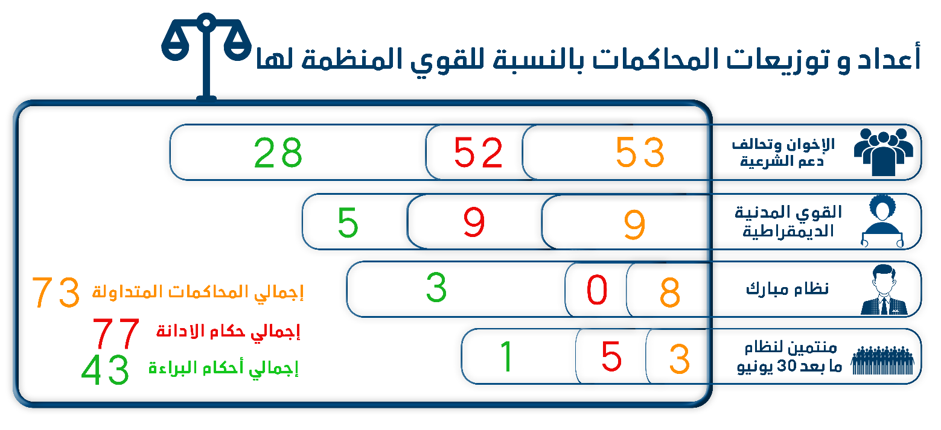2 – المحاكمات العسكرية للمدنين :
شهد عام 2019 المحاكمات العسكرية للمدنين، والمواطنين الذين تم إحالتهم للمحاكمة امام المحاكم العسكرية الاستثنائية.
حيث ينظر القضاء العسكري خلال عام 2019 لـ 13 محاكمة متداولة بينما كان ينظر24 خلال عام 2018 مقارنة بـ 38 خلال عام 2017 مقارنة بـ 32 في عام 2016
مثل خلال عام 2019 للمحاكمة العسكرية 1832 فيما شهد عام 2018 مثول 1562 مدني أمام القضاء العسكري فيما كان يشهد 2017 مثول 1869 مدني للمحاكمات العسكرية مقارنة بـ 3037 مثلوا في عام 2016.
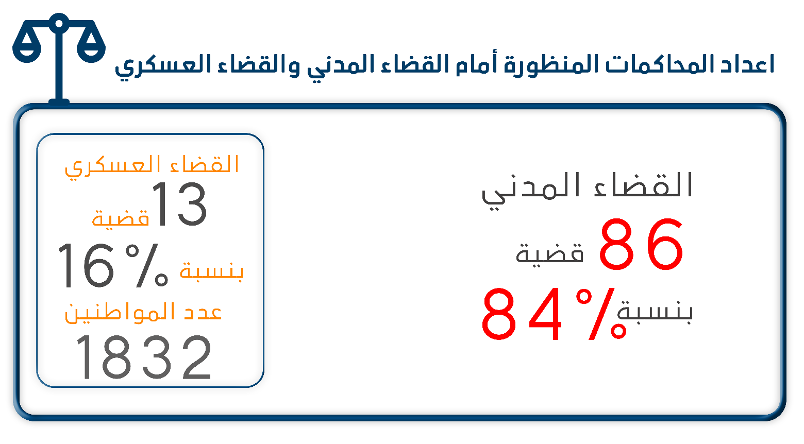
ثانياً : أحكام القضاء
شهد عام 2019 صدور 122 حكماً متنوعاً من القضاء المصري في القضايا المتعلقة بالشأن العام، كان من بينهم 77 حكماً بالإدانة بينما صدر 43 حكماً مختلفاً بالبراءة وحكمين اصدرتهم محاكم الجنايات وأمرت بإيقاف تنفيذ العقوبة
1 – أحكام الإدانة :
شهد 2019 صدور 77 حكماً قضائياً بالإدانة ضد القوي السياسية المختلفة كان من بينهم 11 حكماً صدروا من القضاء العسكري ضد المدنين، وكانت جماعة الأخوان المسلمون وتحالف دعم الشرعية المؤيد لها أكثر القوي السياسية التي صدرت ضدها أحكام بالإدنة
والجدول التالي يوضح توزيع أحكام الادانة علي القوي السياسية المختلفة
الإخوان وتحالف دعم الشرعية | القوى المدنية الديمقراطية | نظام مبارك | منتمين لنظام ما بعد 30 يونيو | محاكمات عسكرية للمدنيين | قضايا اخرى | الإجمالي خلال 2019
52 | 9 | -- | 5 | 11 | -- | 77

2 – أحكام البراءة
شهد عام 2019 صدور 43 حكماً متنوعاً بالبراءة في المحاكمات المتعلقة بالشأن العام كان من بينهم 9 أحكام صدرت في محاكمات عسكرية للمدنين، و 45 في محاكمات أمام القضاء المدني.
والجدول التالي يوضح بالأرقام توزيع أحكام البراءة
الإخوان وتحالف دعم الشرعية | القوى المدنية الديمقراطية | نظام مبارك | منتمين لنظام ما بعد 30 يونيو | محاكمات عسكرية للمدنيين | قضايا اخرى | الإجمالي خلال 2019
28 | 5 | 3 | 1 | 6 | -- | 43

3– أحكام صدرت مع إيقاف تنفيذ العقوبة
شهد عام 2019 إصدار محاكم الجنايات حكمين بالإدانة وأمرت بإيقاف تنفيذ العقوبة لصالح أعضاء من جماعة الإخوان المسلمين وتحالف دعم الشرعية.

4- أحكام الإعدام

شهد عام 2019 صدور 28 حكماً بالإعدام ضد 101 مواطناً.
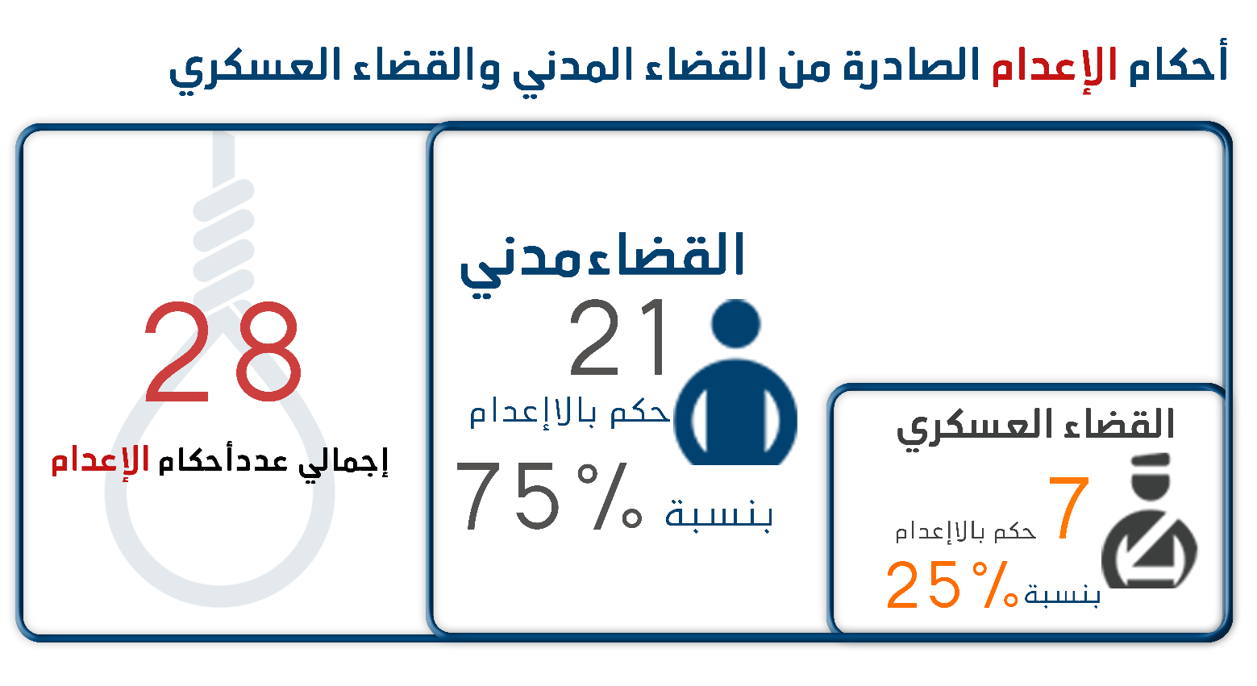

والجدول التالي يوضح عدد أحكام الإعدام الصادرة من القضاء المدني والقضاء العسكري
مدني | عسكري | إجمالي عدد الأحكام
21 | 7 | 28

والجدول التالي يوضح تفاصيل عدد المتهمين الصادر ضدهم أحكام الإعدام خلال 2019
 | عدد المتهمين المحالين الى المفتي | عدد المتهمين المؤيد إعدامهم من المفتي | عدد المتهمين المؤيد إعدامهم من قبل محكمة النقض | إجمالي  (عدد المتهمين)
مدني | 28 | 24 | 24 | 76
عسكري | 14 | 2 | 9 | 25
الإجمالي | 42 | 26 | 33 | 101

احكام إعدام تم تنفيذها خلال عام 2019:
نفذ قطاع مصلحة السجون حكم الاعدام ضد 18 متهم في 6 قضايا وتفاصيلهم كالاتي:
1) بتاريخ 7 فبراير 2019 نفذ قطاع مصلحة السجون حكم الإعدام الصادر من محكمة جنايات المنصورة ضد 3 متهمين بقتل نجل مستشار رئيس محكمة إرهاب المنصورة.
2) بتاريخ 13 فبراير 2019 نفذ قطاع مصلحة السجون حكم الإعدام الصادر من محكمة جنايات القاهرة ضد 3 متهمين في القضية المعروفة إعلاميا بقضية مقتل اللواء نبيل فراج.
3) بتاريخ 20 فبراير 2019 نفذ قطاع مصلحة السجون حكم الإعدام الصادر من محكمة جنايات القاهرة ضد 9 متهمين في القضية المعروفة إعلاميا بقضية اغتيال النائب العام.
4) بتاريخ 8 ديسمبر 2019 نفذ قطاع مصلحة السجون حكم الإعدام الصادر من المحكمة العسكرية ضد متهم واحد في القضية المعروفة إعلاميا بقضية تفجير سفارة النيجر
5) بتاريخ 8 ديسمبر 2019 نفذ قطاع مصلحة السجون حكم الإعدام الصادر من المحكمة العسكرية ضد متهم واحد في القضية المعروفة إعلاميا بقضية تنظيم ولاية سيناء.
6) بتاريخ 10 ديسمبر 2019 نفذ قطاع مصلحة السجون حكم الإعدام الصادر من محكمة جنايات القاهرة ضد متهم واحد في القضية المعروفة إعلاميا بقضية أحداث كنيسة مارمينا في حلوان.

الفصل الثالث
العمليات الإرهابية ومكافحتها

أولاً : العمليات الإرهابية
لازالت العمليات الإرهابية مستمرة في عام 2019 ، تراجعت من حيث عددها بشكل كبير مقارنة بالاعوام السابقة إلا ان الاجراءات الإستثنائية وإعلان حالة الطواري لم توقف استهداف الإرهاب المنظم لمؤسسات الدولة وللأقلية المسيحية في القاهرة والمحافظات المختلفة.
حيث رصد فريق محامون من اجل الديمقراطية 26 عملية خلال 2018 مقارنة بـ 400 عملية إرهابية خلال عام 2015 و259 عملية مختلفة خلال عام 2016.
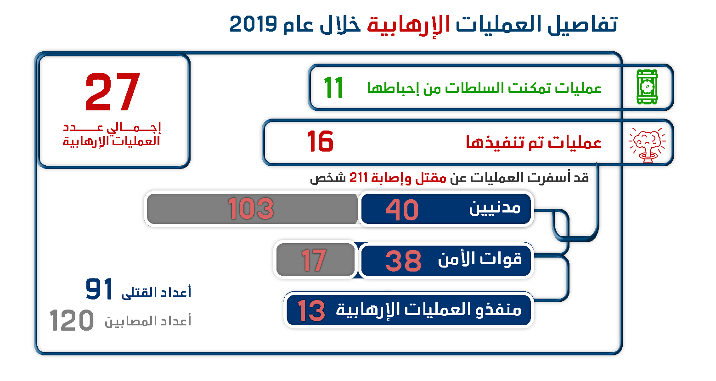
والجدول التالي يوضح تفاصيل العمليات الإرهابية خلال عام 2019
عمليات تم تنفيذها | عمليات تمكنت السلطات من إحباطها | إجمالي عدد العمليات الإرهابية
16 | 11 | 27

والجدول التالي يوضح بالأرقام تفاصيل العمليات الإرهابية خلال شهور عام 2018
الشهور | عمليات نفذت بالفعل | عمليات تم إحباطها | الإجمالي
يناير | 1 | 1 | 2
فبراير | 1 | 2 | 3
مارس | 0 | 0 | 0
إبريل | 1 | 1 | 2
مايو | 1 | 0 | 1
يونيو | 4 | 1 | 5
يوليو | 1 | 1 | 2
أغسطس | 1 | 2 | 3
سبتمبر | 0 | 0 | 0
أكتوبر | 3 | 1 | 4
نوفمبر | 2 | 0 | 2
ديسمبر | 1 | 2 | 3
الإجمالي خلال عام 2019 | 16 | 11 | 27

العمليات الإرهابية في المحافظات المختلفة :
استمرت محافظة شمال سيناء مركزاً للجماعات الإرهابية والجماعات المتشددة، وكانت سيناء علي رأس المحافظات التي شهدت عمليات إرهابية خلال عام 2019 ثم تلتها العاصمة القاهرة، مثلما كان الحال في السنوات الماضية
والجدول التالي يوضح بالأرقام العمليات الإرهابية وتوزيعها في المحافظات المختلفة
المحافظة | عدد العمليات التي نفذت | عمليات تم إحباطها | الإجمالي
شمال سيناء | 12 | 8 | 20
القاهرة | 3 | 1 | 4
الجيزة | 1 | 2 | 3
الإجمالي خلال 2019 | 16 | 11 | 27

قد أسفرت العمليات عن مقتل وإصابة 211 شخص وتفاصيلها كما يلي:
 | مدنيين | قوات الأمن | منفذو العمليات الإرهابية | الإجمالي
أعداد القتلى | 40 | 38 | 13 | 91
أعداد المصابين | 103 | 17 | 0 | 120
الإجمالي خلال عام 2019 | 143 | 55 | 13 | 211
ثانياً : عمليات مكافحة الإرهاب
شهد عام 2019 تنفيذ السلطات المصرية 43 عملية استهدفت بؤر وصفتها السلطات بالإرهابية، وقامت خلال العمليات بتصفية وضبط عناصر حملتها السلطات مسئولية العمليات الإرهابية التي تشهدها البلاد.
وأسفرت العمليات عن مقتل 528 وإصابة 2 والقبض علي 3061 آخرين.
والجدول التالي يوضح بالأرقام تفاصيل العمليات الإرهابية خلال عام 2019
إجمالي العمليات | عدد القتلى | عدد المصابين | المقبوض عليهم
30 | 523 | 40 | 193

الفصل الرابع
الاعتداء علي حرية التعبير والحريات الإعلامية

شهد عام 2019 إستمرار التضييق الشديد والإستهداف المستمر لحرية الإعلام، حيث رصد محامون من أجل الديمقراطية 171 إنتهاكاً متنوعاً ضد حرية الصحافة والحريات الإعلامية، في مقابل 289 انتهاكا متنوعاً لحرية التعبير والحريات الإعلامية شهدهم عام 2016، مقارنة بـ 343 انتهاكاً شهدها عام 2015.
والجدول التالي يوضح بالأرقام توزيع الانتهاكات ضد حرية التعبير والحريات الإعلامية علي الشهور المختلفة
الشهور | عدد الانتهاكات
يناير | 11
فبراير | 12
مارس | 16
ابريل | 20
مايو | 17
يونيو | 15
يوليو | 13
أغسطس | 12
سبتمبر | 17
أكتوبر | 15
نوفمبر | 13
ديسمبر | 10
إجمالي الانتهاكات خلال 2019 | 171

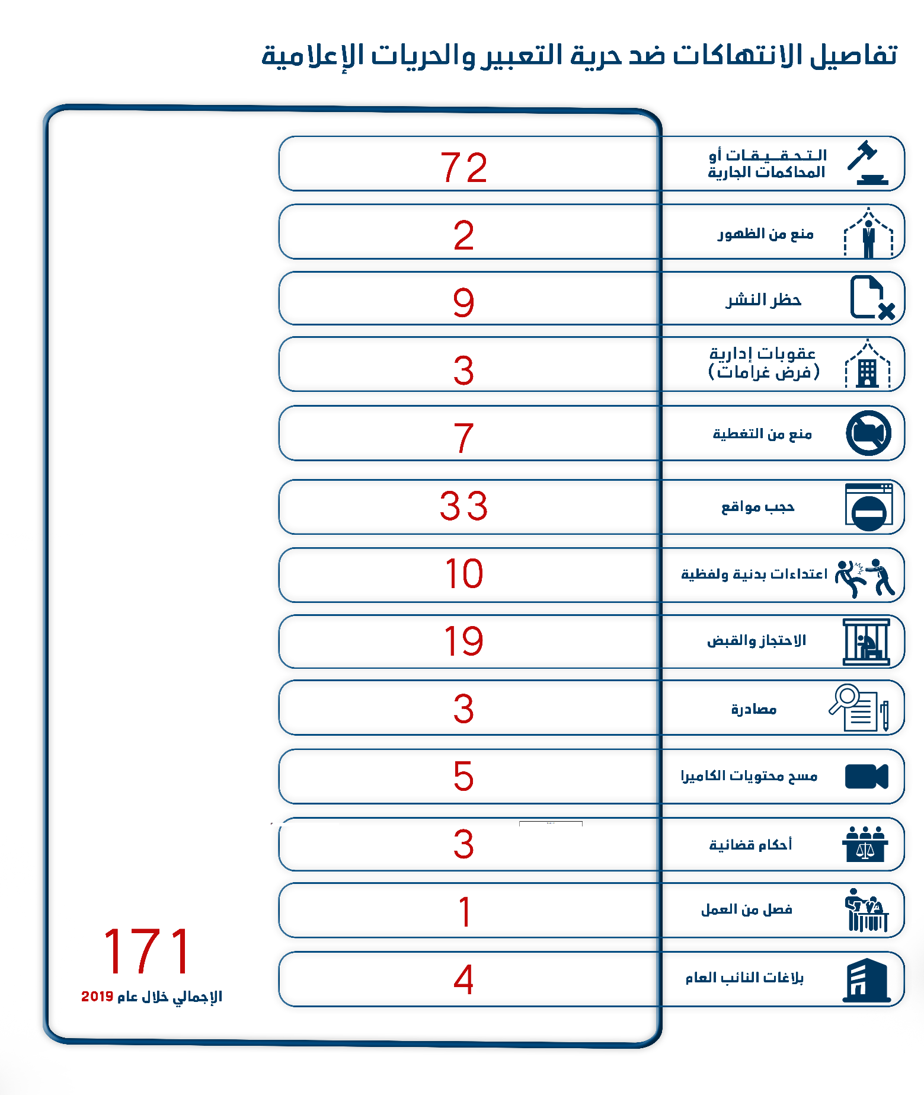

والجدول التالي يوضح بالأرقام تفاصيل الانتهاكات ضد حرية التعبير والحريات الإعلامية
نوع الانتهاك | عدد الانتهاكات
التحقيقات أو المحاكمات الجارية | 72
منع من الظهور | 2
حظر النشر | 9
حجب مواقع | 3
عقوبات إدارية (فرض غرامات) | 7
منع من التغطية | 33
اعتداءات بدنية ولفظية | 10
الاحتجاز والقبض | 19
مصادرة | 3
مسح محتويات الكاميرا | 5
أحكام قضائية | 3
فصل من العمل | 1
بلاغات النائب العام | 4
الإجمالي خلال عام 2019 | 171

ويلاحظ من الجدول السابق زيادة كبيرة وملحوظة في المحاكمات وجلسات تجديد الحبس الإحتياطي ضد أصحاب الرأي والصحفيين بسبب أرائهم، وكذلك حالات القبض والإحتجاز تجاه الصحفيين والإعلاميين، كما شهد عام 2019 إجراء انتخابات التجديد النصفي لانتخابات الصحفيين والتي شهدت استبعاد سجين الرأي آنذاك هشام جعفر وحرمانه من خوض الانتخابات

الفصل الخامس
الاعتداء علي المدافعون عن حقوق الإنسان

شهد عام 2019 التصاعد في الإستهداف الممنهج للمدافعون عن حقوق الإنسان الذين تعرضوا للتنكيل بشكل مستمر، وتنوعت ضدهم الإنتهاكات ما بين القبض والاحتجاز والمحاكمات المستمرة، واستخدام الحبس الإحتياطي كعقوبة في حقهم.
وفي الوقت الذي كان يتعرض فيه المدافعون عن حقوق الإنسان للإستهداف المستمر، حصل 2 منهم على جوائز دولية.
أولاً : الإنتهاكات ضد المدافعون عن حقوق الإنسان :
لم يعد الحبس الإحتياطي والتحقيقات والمنع من السفر أخطر الانتهاكات واكثرها شيوعاً في عام 2019 مثلما كان الحال في الأعوام السابقة، ولكن الهجمة ضد المدافعون تصاعدت لتتزايد بشكل كبير اعداد المدافعون الذين صدرت ضدهم أحكام قضائية، او مثلوا للمحاكمات.
والجدول التالي يوضح بالأرقام الاعتداءات علي المدافعون عن حقوق الإنسان خلال عام 2019
نوع الانتهاك | العدد
أحكام بالسجن وحبس احتياطي للمدافعيين | 56
المنع من السفر | 96
التدابير الاحترازية رقابة أمنية | 6
تعذيب ومعاملة حاطة بالكرامة و اعتداءات وبلطجة | 5
إخفاء قسري واحتجاز دون وجه حق | 5
المنع من التصرف في الأموال | 5
التحويل للتأديبية | 3
حملات التشهير أو التحريض على القتل | 60
الإجمالي | 233

ثانياً : جوائز حصل عليها المدافعون عن حقوق الإنسان :
- فوز الناشطة أمل فتحي بجائزة "برونوكرايسكي"
بتاريخ 20 مايو 2019 أعلنت المنظمة الأورومتوسطية للحقوق، حصول الناشطة الحقوقية المصرية أمل فتحي، على جائزة "برونو كرايسكي" لعملها الشجاع من أجل الدفاع عن حقوق الإنسان في مصر، على خلفية نشاطها في إدانة الاعتقال التعسفي للنشطاء، والعنف ضد المرأة في مصر، الأمر الذي أدى إلى القبض عليها واحتجازها رهن المحاكمة لعدة أشهر واتهامها في قضيتين والحكم في أحدهما بالحبس لمدة عامين.

- فوز مركز النديم بالجائزة الفرنسية الألمانية لحكم القانون وحقوق الإنسان:
بتاريخ 9 ديسمبر 2019 تسلم كلا من الدكتورة عايدة سيف الدولة والدكتورة سوزان فياض والدكتورة ماجدة عدلي والدكتورة منى حامد الجائزة الفرنسية الألمانية لحكم القانون وحقوق الإنسان لعام 2019 التي تقدمها الحكومتين الألمانية والفرنسية لمناضلي حقوق الإنسان حول العالم في دول مختلفة؛ تقديرا لنشاطه في دعم وتأهيل ضحايا التعذيب بالرغم من قيام النظام المصري بغلق مقره منذ ٢٠١٧.

الفصل السادس
محطات مؤثرة في المسار الديمقراطي

محطات مؤثرة في المسار الديمقراطي
شهد عام 2019 عدداً من المحطات المؤثرة التي أثرت في حال المسار الديمقراطي، وفي مسارات دولة القانون، ونوجزها في السطور التالية :
أولاً : إجراء الاستفتاء على تعديل الدستور:
شهد مطلع عام 2019 اطلاق حملات داخل مجلس النواب لتعديل بعض مواد دستور جمهورية مصر العربية من قبل والتي من أبرزها تعديل المادة الخاصة بفترة الأنتخابات الرئاسية وجعلها لمدة 6 سنوات والتي تعطي حق الترشيح للرئيس الحالي في خوض الانتخابات الرئاسية، وفي النصف الثاني من شهر ابريل أجريت عملية التصويت على التعديلات الدستورية المقترحة، وبتاريخ 23 أبريل أعلنت الهيئة العليا للإنتخابات الموافقة على تعديل الدستور بنسبة 88 % من مشاركة 27 مليون ناخب في عملية التصويت، والتي بموجبها يتيح لرئيس الجمهورية الحالي عبد الفتاح السيسي أن يبقى في الحكم حتى عام 2030.

ثانيا :استمرار العمل بحالة الطوارئ وتمديدها :
استمرار لفرض حالة الطوارئ التى أعلن عنها الرئيس عبد الفتاح السيسي منذ عام 2017 عقب العمليات الإرهابية ضد كنيستي مار مرقس بالأسكندرية، ومار جرجس بطنطا، بتاريخ 13 يناير 2019 صدق الرئيس على القرار الجمهوري رقم 17 لسنة 2019 بشأن مد حالة الطوارئ على جميع أنحاء الجمهورية لمدة ثلاثة أشهر، وبتاريخ 23 أبريل 2019 اعلن رئيس الجمهورية القرار رقم 208 لسنة 2019 بشأن مد العمل بقانون الطوارئ لمدة ثلاثة أشهر اخرى.
وفي 4 يوليو 2019 أصدر الرئيس القرار رقم 317 لسنة 2019 بتمديد إعلان حالة الطوارئ في جميع أنحاء البلاد لمدة ثلاثة أشهر، وبتاريخ 26 أكتوبر 2019 أصدر الرئيس القرار رقم 555 لسنة 2019 بشأن مد العمل بقانون الطوارئ لمدة ثلاثة أشهر أخرى، ومنذ ذلك التاريخ وحتى الأن يتم العمل بقانون الطوارئ ويتم استخدامه في إحالة العديد من القضايا ضد الصحفيين وأصحاب الرأي المعارضين للنظام الحالي إلى محاكم أمن الدولة العليا.
ثالثاً: إصدار لائحة الجزاءات الخاصة بقانون تنظيم الصحافة والإعلام:
بتاريخ 18 مارس 2019 أصدر المجلس الأعلى لتنظيم الصحافة والإعلام القرار رقم١٦ لسنة ٢٠١٩ بإصدار لائحة الجزاءات والتدابير التي يجوز توقيعها على الجهات الخاضعة لأحكام قانون تنظيم الصحافة والإعلام والمجلس الأعلى لتنظيم الإعلام التي أعترض عليها جموع الكتاب والصحفيين واصفين اياها ب "لائحة إعدام الصحافة والإعلام".
رابعا: القبض على برلماني سابق وصحفيين واتهامهم بما اسموه مخطط الأمل:
بتاريخ 25 يونيو 2019 القت قوات الأمن القبض على كلا من البرلماني السابق زياد العليمي عضو الهيئة العليا لحزب المصري الديمقراطي الإجتماعي والصحفي وعضو حزب الكرامة حسام مؤنس وعدد من الكتاب والصحفيين على خلفية تنظيمهم لاجتماع لمناقشة خوض الانتخابات البرلمانية المقبلة واتهامهم بالعديد من الاتهامات في القضية رقم 930 لسنة 2019 حصر أمن دولة والتي أطلق عليها بيان وزارة الداخلية بـ "إحباط مخطط الأمل".
خامساُ: أحداث 20 سبتمبر:
شهد هذا العام، ظاهرة حدثت لأول مرة من وقت إصدار تقرير المسار الديمقراطي منذ عام 2014 وهي تنظيم جميع القوى السياسية لتظاهرات عٌرفت إعلاميا بتظاهرات 20 سبتمبر التي أثيرت على خلفية كلمة رئيس جمهورية مصر العربية عبد الفتاح السيسي في مؤتمر الشباب الوطني والتي كان جزء منها ” ايوة ببني قصور وهبني قصور هي ليا دي لمصر” تعليقا على ما أثير عن بعض الأمور الاقتصادية الخاصة بالانشاءات التي تتولى تنفيذها الهيئة الهندسية للقوات المسلحة ووجود شبهة فساد وسوء إدارة أموال الدولة، والتي تم على خلفيتها القاء القبض على الالاف من المواطنين والسياسيين واساتذة الجامعات.

- موقع الشبكة العربية لمعلومات حقوق الإنسان – تقرير أكثر من صعبة – منشور بتاريخ 10 ديسمبرhttps://www.anhri.info/?p=12971 -أخر زيارة بتاريخ 30 ديسمبر 2019 الساعة 1.35 مساء

